Smlouva o partnerství
uzavřená podle § 1746 odst. 2 zákona č. 89/2012 Sb., Občanského zákoníku, ve znění pozdějších předpisů

Část I – Smluvní strany

Institut sociální práce, z.s.
se sídlem Duchcovská 361/11, Ruzyně, 161 00 Praha
zastoupená předsedou PhDr. Jakubem Čtvrtníkem, MBA
zapsaná u Spolkového rejstříku vedeným Městským soudem v Praze, spisová zn. L63402
IČ: 04323882
bankovní spojení: 774323882/2010
(dále jen „příjemce“)

a

Pečovatelská služba Praha 3, p.o.
se sídlem Roháčova 268/26, Žižkov, 130 00 Praha 3
zastoupená ředitelkou Mgr. Ludmilou Tomešovou
zapsaná v Obchodním rejstříku vedeným Městským soudem v Praze, spisová zn. Pr 114

IČ: 70892326

bankovní spojení: 2000782339/0800

(dále jen „partner“)

a

Městská část Praha 3
(jako zřizovatel příspěvkové organizace)
se sídlem Havlíčkovo náměstí 9/700, 130 85, Praha 3
zastoupená místostarostkou Mgr. Nikol Marhounovou

IČ: 00063517

bankovní spojení: 2000781379/0800

(dále jen „zřizovatel partnera“)

uzavřeli níže uvedeného dne, měsíce a roku tuto smlouvu o partnerství a vzájemné spolupráci (dále jen „smlouva“):
Část II – Předmět a účel smlouvy

- Předmětem této smlouvy je úprava postavení příjemce a jeho partnerů, jejich úlohy a odpovědnosti, jakož i úprava jejich vzájemných práv a povinností při naplňování účelu této smlouvy.
- Účelem této smlouvy je zajištění realizace projektu „Nastavení systému spolupráce a podpory neformálních pečujících s pečovatelskou službou jako záruka setrvání v domácím prostředí“ podpořeného finančními prostředky z ESF+ a ze státního rozpočtu v rámci programu Operační program Zaměstnanost+ (dále jen „projekt“).
Datum zahájení realizace projektu: 01. 08. 2023
Datum ukončení realizace projektu: 31. 07. 2025
Poskytovatelem prostředků na realizaci projektu je Česká republika – Ministerstvo práce a sociálních věcí (dále jen „poskytovatel“)
- Vztahy mezi příjemcem a jeho partnery se řídí principy partnerství, které jsou vymezeny v kapitole 13 Obecné části pravidel pro žadatele a příjemce v rámci OPZ+, která je k dispozici na www.esfcr.cz.

Část III – Práva a povinnosti smluvních stran

- Smluvní strany se dohodly, že se budou spolupodílet na realizaci projektu uvedeného v čl. II odst. 2 této smlouvy tak, že:
- Příjemce bude provádět tyto činnosti: (např.)
- řízení projektu,
- sestavení vzdělávacích modulů a přípravu materiálů, které mají v rámci realizace projektu vzniknout,
- lektorskou činnost,
- přípravu a řízení konferencí a seminářů,
- zpracování návrhu projektu a jeho změn a doplnění,
- průběžné informování partnerů,
- průběžné vyhodnocování projektových činností,
- vyhodnocení připomínek a hodnocení výstupů z projektu,
- provádět publicitu projektu,
- projednání veškerých změn a povinností s parterem,
- zpracování zpráv o realizaci projektu a předkládání žádostí o platby,
- schvalování a proplácení způsobilých výdajů partnera.
- Partner bude provádět tyto činnosti:
- Partner přijímá prostřednictvím příjemce část podpory z programu na realizaci věcných projektových aktivit.
- Participuje na provázání realizačních činností v aktivitách zaměřených na zlepšení spolupráce pečovatelských služeb s neformálními pečujícími a jejich podporu.
- Vytváří podmínky pro účast a zapojení cílových skupin (sociální služby).
- Účastní se aktivit projektu dle věcného obsahu realizovaných činností.
- Zajišťuje výplatu odměn zapojeným odborným pracovníků z přidělených finančních prostředků dle Rozhodnutí o poskytnutí dotace, včetně vyúčtování vynaložených prostředků a předání podkladů pro zprávy o realizaci v dohodnutých termínech.
- Informuje a vytváří podmínky pro využívání sdílené péče osob s vyšší mírou závislosti na území Prahy 3
- Spolupracuje s Poradcem při řešení nepříznivé sociální situace osob závislých na péči a zavádění sdílené péče, spolupracuje na tvorbě Metodiky spolupráce a podpory neformálně pečujících.
- Podílí se na realizaci věcných aktivit projektu formou konzultací v rámci kulatých stolů a účasti na jednáních multidisciplinárního týmu.
- Podílí se na výměně zkušeností a záměrů pro úspěšnou realizaci aktivit.
- Příjemce a partner se zavazují nést plnou odpovědnost za realizaci činností, které mají vykonávat dle této smlouvy tak, aby byl splněn účel smlouvy nejpozději do data ukončení realizace projektu.
- Příjemce a partner jsou povinni jednat způsobem, který neohrožuje realizaci projektu a zájmy ostatních smluvních stran.
- Partner má právo na veškeré informace týkající se projektu, zejména jeho finančního řízení, dosažených výsledků projektu a související dokumentace.
- Příjemce se zavazuje pravidelně v průběhu realizace komunikovat se svými partnery a informovat je o postupu projektu. Za tímto účelem se ustavuje projektový tým složený ze zástupců za každého účastníka smlouvy:
- Za příjemce: PhDr. Jakub Čtvrtník, MBA a Mgr. Ilona Čtvrtníková
- Za partnera: Mgr. Ludmila Tomešová, Ing. Zdeněk Vacek
- Za zřizovatele partnera: Mgr. Nikol Marhounová, Mgr. Vladimír Beran.
Projektový tým se schází dle potřeby jedenkrát za tři měsíce. Svolání projektového týmu může být i častější, když o to jedna za stran požádá.
- Při plnění předmětu smlouvy se partner zavazuje:
- dodržovat podmínky stanovené právními předpisy EU a ČR, těmito Podmínkami a Pravidly OPZ+, kterými jsou:
- Obecná část pravidel pro žadatele a příjemce v rámci OPZ+ a
- Specifická část pravidel pro žadatele a příjemce v rámci OPZ+ pro projekty s přímými a nepřímými náklady a pro projekty financované s využitím paušálních sazeb;
- realizovat projekt v souladu s aktivitami projektu, a to ve znění případných změn, k jejichž provedení je příjemce oprávněn dle Pravidel OPZ+, anebo ve znění změn, které poskytovatel dle Pravidel OPZ+ schválil;
- použít dotaci pouze na výdaje, které souvisejí s realizací projektu, jsou uvedeny ve schváleném rozpočtu projektu, příp. v rozpočtu, který příjemce upravil v souladu s Pravidly OPZ+, a je možné je dle Pravidel OPZ+ považovat za způsobilé;
- v případech, kdy projekt podle platných pravidel o veřejné podpoře ve smyslu článku 107 Smlouvy o fungování EU podléhá povinnosti zachování investice, je partner povinen zajistit, aby ve stanoveném období od ukončení realizace projektu nedošlo k zastavení nebo přemístění výrobní činnosti mimo region úrovně NUTS 2, v němž byl projekt realizován (článek 65 odst. 1 nařízení Evropského parlamentu a Rady (EU) č. 2021/1060 ze dne 24. června 2021 o společných ustanoveních pro Evropský fond pro regionální rozvoj, Evropský sociální fond plus, Fond soudržnosti, Fond pro spravedlivou transformaci a Evropský námořní, rybářský a akvakulturní fond a o finančních pravidlech pro tyto fondy a pro Azylový, migrační a integrační fond, Fond pro vnitřní bezpečnost a Nástroj pro finanční podporu správy hranic a vízové politiky);
- řádně účtovat o veškerých příjmech a výdajích, resp. výnosech a nákladech. Vést účetnictví v souladu se zákonem č. 563/1991 Sb., o účetnictví, ve znění pozdějších předpisů, a vést příjmy a výdaje s jednoznačnou vazbou na projekt s výjimkou výdajů, které jsou financovány jakožto paušální výdaje dle § 14 odst. 6 písm. a) a b) rozpočtových pravidel, nebo je povinen vést pro projekt tzv. daňovou evidenci podle zákona č. 586/1992 Sb., o daních z příjmů, ve znění pozdějších předpisů, rozšířenou tak, aby příslušné doklady vztahující se k projektu splňovaly náležitosti účetního dokladu ve smyslu § 11 zákona č. 563/1991 Sb., (s výjimkou písm. f) zákona) a aby předmětné doklady byly správné, úplné, průkazné, srozumitelné, vedené v písemné formě chronologicky a způsobem zaručujícím jejich trvanlivost a aby uskutečněné příjmy a výdaje byly s výjimkou výdajů, které jsou financovány jakožto paušální výdaje dle § 14 odst. 6 písm. a) a b) rozpočtových pravidel, vedeny s jednoznačnou vazbou na projekt;
- předat poskytovateli prostřednictvím příjemce ve lhůtě jím stanovené na jeho vyžádání účetní záznamy a další doklady vztahující se k projektu převedené do digitální podoby;
- postupovat při zadávání zakázek v souladu s pravidly pro zadávání zakázek, jež jsou stanoveny v Obecné části pravidel pro žadatele a příjemce v rámci OPZ+;
- zavázat dodavatele předkládat k proplacení pouze faktury, které obsahují název a číslo projektu. V odůvodněných případech je partnerovi umožněno, aby doklady označil názvem a číslem projektu sám před jejich předložením příjemci;
- v případě, kdy v rámci realizace projektu využije byť jen z části plnění z nadlimitní zakázky ve smyslu § 25 zákona 134/2016 Sb., o zadávání veřejných zakázek, po podpisu odpovídajících smluv, poskytnout příjemci informaci o všech dodavatelích, včetně jména a identifikačního čísla pro účely DPH nebo daňového identifikačního čísla dodavatele (dodavatelů), o všech skutečných majitelích dodavatele ve smyslu § 4 odst. 4 zákona č. 253/2008 Sb., o některých opatřeních proti legalizaci výnosů z trestné činnosti a financování terorismu, a to v rozsahu jména (jmen) a příjmení, datum narození a identifikační číslo (čísla) pro účely DPH nebo daňové identifikační číslo (čísla) těchto skutečných majitelů, a kopii uzavřené smlouvy, ze které bude patrné datum uzavření smlouvy, název, referenční číslo a smluvní částka;
- dodržovat plnění politik Evropské unie, zejména pravidel hospodářské soutěže a veřejné podpory, principů udržitelného rozvoje a prosazování rovných příležitostí;
- na žádost příjemce písemně poskytnout jakékoliv doplňující informace související s realizací projektu v části, kterou realizuje, a to ve lhůtě stanovené příjemcem;
- vytvořit podmínky k provedení kontroly vztahující se k realizaci projektu, poskytnout oprávněným osobám veškeré doklady vážící se k realizaci projektu, umožnit průběžné ověřování souladu údajů o realizaci projektu uváděných ve zprávách o realizaci projektu se skutečným stavem v místě jeho realizace a poskytnout součinnost všem osobám oprávněným k provádění kontroly. Těmito oprávněnými osobami jsou Ministerstvo práce a sociálních věcí (Řídicí orgán OPZ+), orgány finanční správy, Ministerstvo financí, Nejvyšší kontrolní úřad, Evropská komise a Evropský účetní dvůr, případně další orgány oprávněné k výkonu kontroly;
- na základě žádosti Řídicího orgánu OPZ+ nebo Ministerstva financí poskytnout těmto písemně jakékoliv doplňující informace související s realizací projektu (zejména se zavazuje v této souvislosti poskytnout veškeré informace o výsledcích kontrol a auditů, včetně kontrolních protokolů z kontrol provedených v souvislosti s projektem), a to ve lhůtě stanovené MPSV, resp. Ministerstvem financí;
- při realizaci činností dle této smlouvy provádět informační a komunikační opatření projektu v souladu s Pravidly OPZ+;
- zajistit nápravu nedostatků týkajících se provádění informačních a komunikačních opatření projektu ve lhůtě a způsobem specifikovaným ve výzvě k provedení této nápravy, kterou obdrží od příjemce;
- nefinancovat žádnou z aktivit, kterou provádí dle této smlouvy, z jiných finančních nástrojů Evropské unie či z jiných veřejných prostředků. Pokud byl určitý výdaj uhrazen z dotace pouze z části, týká se zákaz podle předchozí věty pouze této části výdaje;
- řádně uchovávat veškeré dokumenty související s realizací projektu v souladu s platnými právními předpisy ČR, zejména v souladu s § 44a odst. 11 rozpočtových pravidel a Pravidly OPZ+;
- zacházet po dobu realizace projektu s majetkem spolufinancovaným z dotace s péčí řádného hospodáře, zejména jej zabezpečit proti poškození, ztrátě nebo odcizení a nezatěžovat takový majetek žádnými věcnými právy třetích osob, včetně zástavního práva. Povinnost podle předchozí věty se netýká spotřebního materiálu;
- licencovat díla a jiné předměty ochrany chráněné autorskými právy a právy s nimi souvisejícími, v případě, že při jejich vzniku byly alespoň částečně použity prostředky dotace, licencí Creative Commons 4.0 ve variantě BY nebo BY-SA, a to bez zbytečného odkladu po vzniku takových práv. Pokud je držitelem takových práv duševního vlastnictví vzniklých na základě zakázky jiná osoba než partner musí partner smluvně zajistit, aby tato osoba připojila k dílu nebo jinému předmětu ochrany licenci Creative Commons za stejných podmínek jako partner.
- předkládat příjemci v pravidelných šestiměsíčních intervalech podklady pro zpracování zprávy o realizaci projektu a žádostí o platbu nebo vždy, kdy o to příjemce požádá, a dále se podílet na vypracování zpráv o realizaci projektu či žádosti o platbu;
- Při nakládání s dotací, která má charakter veřejné podpory, resp. podpory de minimis, je partner povinen dodržovat veškerá pravidla stanovená příslušnými nařízeními EU a Obecnou částí pravidel pro žadatele a příjemce v rámci OPZ+, která je k dispozici na www.esfcr.cz.
- Partner prohlašuje, že má platné pověření na poskytování služeb obecného hospodářského zájmu, které je uvedeno v Příloze č 2 této smlouvy. V případě že by hrozilo, nebo nastalo jeho zneplatnění, vyvine adekvátní snahu o jeho získání/prodloužení po dobu trvání projektu.
- Partner přijímá finanční prostředky dle rozpočtu, který je uveden v Příloze č. 1 této smlouvy.
- Podstatné a nepodstatné změny projektu je partner povinen nahlásit příjemci, a to v takové lhůtě, aby příjemce mohl dodržet lhůtu pro oznámení poskytovateli stanovenou v Pravidlech OPZ+.
- Partner je povinen se podílet na nápravě nedostatků žádostí o změnu projektu, zpráv o realizaci projektu (včetně spolu s nimi předložených žádostí o platbu) a případně další související dokumentace vyžádané poskytovatelem, a to v termínech stanovených příjemcem.

Část IV – Financování projektu

- Projekt dle článku II. odst. 2 smlouvy je financován z prostředků OPZ+, tyto prostředky byly poskytnuty na základě rozhodnutí o poskytnutí dotace ve výši 8 439 962,50 Kč.
- Náklady na činnosti, jimiž se příjemce a partneři podílejí na projektu, jsou podrobně rozepsány v rozpočtu projektu, který je součástí přílohy č. 1 této smlouvy. Celkový finanční podíl partnera na projektu činí 411.676 Kč.
- Rozpočet partnera je možné měnit v rámci nepodstatných a podstatných změn po předložení žádosti vůči poskytovateli prostředků prostřednictvím realizátora. Schválená žádost poskytovatelem nahrazuje přílohu č. 1 této Smlouvy dle platného znění změny rozpočtu.
- Partner je povinen zajistit úhradu výdajů projektu vztahujících se k činnostem, které realizuje v rámci projektu a které nejsou kryty výše uvedenou dotací (zejména nezpůsobilé výdaje), aby byl dodržen účel poskytnutí dotace na daný projekt.
- Partner není oprávněn po příjemci požadovat úhradu výdajů, které byly poskytovatelem shledány jako nezpůsobilé.
- Náklady vynaložené při realizaci projektu budou hrazeny partnerovi z peněžních prostředků, které budou uvolněny v jedné celkové splátce od příjemce na účet zřizovatele partnera, který zprostředkuje prostřednictvím svého rozpočtu vztah příjemce k rozpočtu poskytovatele partnera.
- Peněžní prostředky je příjemce povinen poskytnout do 14 dnů od nabytí účinnosti této smlouvy na číslo učtu zřizovatele partnera číslo: 2000781379/0800. Zřizovatel partnera poukáže peněžní prostředky na účet partnera bez zbytečného odkladu poté, co je obdrží od příjemce a zároveň dojde ke schválení případného rozpočtového opatření v příslušném orgánu Zřizovatele partnera.
- Partnerovi jsou hrazeny způsobilé výdaje, povaha právních vztahů mezi příjemcem a partnerem však není založena na poskytování služeb, tedy na dodavatelském vztahu. Označení plateb mezi příjemcem a partnerem podle účetních předpisů není rozhodující. V platbách však nesmí být zakalkulován žádný zisk ani DPH.

Část V – Odpovědnost za škodu

- Právní a finanční odpovědnost za správné a zákonné použití dotace partnerem vůči poskytovateli nese příjemce.
- Partner je povinen příjemci uhradit škodu, za niž příjemce odpovídá dle článku V. odst. 1 smlouvy a která příjemci vznikla v důsledku toho, že partner porušil povinnost vyplývající z této smlouvy.

Část VI – Další práva a povinnosti smluvních stran

- Smluvní strany jsou povinny zdržet se jakékoliv činnosti, jež by mohla znemožnit nebo ztížit dosažení účelu této smlouvy.
- Smluvní strany jsou povinny vzájemně se informovat o skutečnostech rozhodných pro plnění této smlouvy.
- Smluvní strany jsou povinny jednat při realizaci projektu eticky, korektně, transparentně a v souladu s dobrými mravy.
- Partner je povinen příjemci oznámit do 15 pracovních dnů od nabytí účinnosti smlouvy kontaktní údaje pracovníka pověřeného koordinací svých prací na projektu dle článku II. smlouvy.
- Příjemce a Partner jsou si vzájemně povinni oznámit do 15 pracovních dnů případnou změnu v kontaktních údajích dle článku III. odst. 5 Smlouvy.
Část VII – Zpracování osobních údajů

- Pověření a účel zpracování osobních údajů
      - Příjemce byl pověřen zpracováním osobních údajů ze strany Ministerstva práce a sociálních věcí (jakožto správce těchto údajů podle čl. 6 odst. 1 písm. c) a podle čl. 9 odst. 2 písm. g) nařízení Evropského parlamentu a Rady (EU) 2016/679 ze dne 27. dubna 2016, o ochraně fyzických osob v souvislosti se zpracováním osobních údajů a o volném pohybu těchto údajů a o zrušení směrnice 95/46/ES; dále jen „Obecné nařízení o ochraně osobních údajů“). Ministerstvo práce a sociálních věcí je oprávněno zpracovávat osobní údaje osob podpořených v souvislostí s realizací projektu (včetně zvláštních kategorií osobních údajů) na základě nařízení Evropského parlamentu a Rady (EU) č. 1304/2013 ze dne 17. prosince 2013 o Evropském sociálním fondu plus a o zrušení nařízení Rady (ES) č. 1081/2006, zejména jeho přílohy I.
      - Příjemce tímto pověřuje partnera, jakožto dalšího zpracovatele, ke zpracování osobních údajů, včetně zvláštní kategorie osobních údajů (dále jen „osobní údaje“), osob podpořených v souvislosti s realizací projektu za účelem prokázání řádného a efektivního nakládání s prostředky Evropského sociálního fondu plus, které byly na realizaci projektu poskytnuty z OPZ+, a to v rozsahu uvedeném v následujícím bodu této smlouvy.
- Rozsah zpracování osobních údajů na základě pověření a jejich ochrana
      - Partner je oprávněn zpracovávat osobní údaje osob, které v souvislosti s realizací projektu získaly podporu z OPZ+, v rozsahu vymezeném v Obecné části pravidel pro žadatele a příjemce v rámci OPZ+.
      - Osobní údaje je partner oprávněn zpracovávat výhradně v souvislosti s realizací projektu, zejména pak při přípravě zpráv o realizaci projektu.
- Technické a organizační zabezpečení ochrany osobních údajů
Partner je povinen zpracovávat a chránit osobní údaje v souladu s Obecným nařízením o ochraně osobních údajů, a to zejména takto:
- osobní údaje ve fyzické podobě, tj. listinné údaje či na nosičích dat, budou uchovávány v uzamykatelných schránkách, a to po dobu uvedenou v následujícím bodu této smlouvy;
- osobní údaje v elektronické podobě budou zpracovávány v IS ESF, jehož správcem je Ministerstvo práce a sociálních věcí;
- přístup ke zpracovávaným osobním údajům umožní partner pouze příjemci, svým zaměstnancům a orgánům oprávněným provádět kontrolu realizace projektu;
- zaměstnanci partnera, kterým bude umožněn přístup ke zpracovávaným osobním údajům, budou partnerem doložitelně poučeni o povinnosti zachovávat mlčenlivost podle čl. 28 odst. 3 písm. b) Obecného nařízení o ochraně osobních údajů.
- Doba zpracování
Partner je oprávněn zpracovávat osobní údaje po dobu deseti let od ukončení realizace projektu, specifikaci počátku běhu této lhůtu vymezuje Obecná část pravidel pro žadatele a příjemce v rámci OPZ+. Bez zbytečného odkladu po uplynutí této doby je partner povinen provést likvidaci těchto osobních údajů.
- Další povinnosti partnera v souvislosti se zpracováním osobních údajů
- Partner je povinen v návaznosti na čl. 33 odst. 2 Obecného nařízení o ochraně osobních údajů informovat příjemce o jakémkoli porušení zabezpečení osobních údajů, a to tak, aby příjemce mohl o tomto porušení předat zprávu Ministerstvu práce a sociálních věcí do 24 hodin od okamžiku, kdy se partner o porušení dozvěděl.
- Partner je povinen na základě vyžádání předat příjemci veškeré informace potřebné k doložení splnění povinností stanovených v této části smlouvy.
- Partner je povinen spolupracovat s příjemcem a Ministerstvem práce a sociálních věcí při plnění povinnosti reagovat na žádosti podpořených osob týkající se jejich osobních údajů.
- Zpracování ostatními osobami
- Partner je povinen uzavřít smlouvu podle čl. 28 odst. 4 Obecného nařízení o ochraně osobních údajů s dodavatelem, pokud taková osoba má v souvislosti s realizací projektu zpracovávat osobní údaje osob podpořených v souvislosti s realizací projektu. Partner je povinen předem příjemce informovat o veškerých subjektech, které mají v projektu působit jako zpracovatelé osobních údajů. Příjemce tuto informaci před uzavřením smlouvy uvedené ve větě první tohoto písmene předá Ministerstvu práce a sociálních věcí, které je oprávněno vyslovit vůči zapojení těchto subjektů jakožto zpracovatelů osobních údajů námitky.
- Smlouvy uzavírané podle čl. 28 odst. 4 Obecného nařízení o ochraně osobních údajů s dodavatelem musí upravovat podmínky zpracování osobních údajů stejně jako podmínky stanovené v pověření partnera v této části této smlouvy.
- Neplní-li uvedený další zpracovatel své povinnosti v oblasti ochrany osobních údajů, odpovídá za plnění povinností dotčeného dalšího zpracovatele i nadále plně prvotní zpracovatel.

Část VIII – Trvání smlouvy

- Smlouva se uzavírá na dobu určitou, a to do doby dosažení účelu dle článku II. smlouvy, nejméně však do doby ukončení realizace projektu a jeho závěrečného vyúčtování.
- Pokud partner závažným způsobem nebo opětovně poruší některou z povinností vyplývající pro něj z této smlouvy nebo z platných právních předpisů, je příjemce oprávněn po získání souhlasu poskytovatele písemně odstoupit od této smlouvy a vyloučit tak partnera z další účasti na realizaci projektu.
- Partner může ukončit spolupráci s příjemcem na základě písemné dohody. Takovým ukončením spolupráce však nesmí být ohroženo plnění účelu smlouvy a nesmí tím vzniknout újma příjemci.
- Partner může ukončit spolupráci s příjemcem také jednostranným vypovězením smlouvy ze závažných důvodů, spočívajících v závažném nebo opětovném porušení některé z povinností vyplývající pro příjemce z této smlouvy, z rozhodnutí o poskytnutí dotace nebo z platných právních předpisů.
Část IX – Ostatní ustanovení

- Jakékoliv změny této smlouvy lze provádět pouze na základě dohody smluvních stran formou písemných dodatků podepsaných oprávněnými zástupci smluvních stran.
- Tato smlouva nabývá platnosti a účinnosti dnem podpisu smluvních stran.
- Vztahy smluvních stran blíže neupravené se řídí zákonem č. 89/2012 Sb., Občanským zákoníkem, a dalšími obecně závaznými právními předpisy České republiky.
- Pojmy uvedené v této smlouvě jsou používány ve smyslu, jak jsou definovány v Pravidlech OPZ+.
- Tato smlouva je vyhotovena ve třech vyhotoveních, z nichž každá ze smluvních stran obdrží po jednom vyhotovení.
- Partner je povinen řídit se při realizaci projektu podmínkami upravenými v Pravidlech OPZ+, nestanoví-li tato smlouva jinak. Partner je povinen řídit se při realizaci projektu ustanoveními příloh uvedených v části IX bodu 8 této smlouvy a dále dokumenty, které jsou zmíněny v části III bodě 6 této smlouvy.
- Pravidla OPZ+ jsou pro partnera závazná ve verzi platné v den učinění příslušného úkonu souvisejícího s realizací projektu, nebo v den porušení příslušného ustanovení plynoucího z právních předpisů, rozhodnutí o poskytnutí dotace či Pravidel OPZ+. Při zadávání zakázek je pro partnera závazná verze Pravidel OPZ+ platná v den zahájení zadávání zakázky. O vydání nové revize Pravidel vyrozumí příjemce bez zbytečného odkladu partnera.
- Nedílnou součástí této smlouvy jsou tyto přílohy:
- Příloha č. 1 – Rozpočet projektu – náklady partnera
- Příloha č. 2 – Pověření partnera na poskytování služeb obecného hospodářského zájmu.
- Jakákoli platba uskutečněná na základě této smlouvy, včetně popisu stran transakce, částky, data uskutečnění apod. může proběhnout z transparentního účtu zřizovatele partnera, tedy může být zveřejněna prostřednictvím internetu.
- Podepsáním této smlouvy smluvní strany výslovně souhlasí s tím, aby byl celý text této smlouvy, případně její obsah a veškeré skutečnosti v ní uvedené ze strany Městské části Praha 3 uveřejněny, a to i v registru smluv dle zákona č. 340/2015 Sb., o zvláštních podmínkách účinnosti některých smluv, uveřejňování těchto smluv a o registru smluv (zákon o registru smluv). Smluvní strany též prohlašují, že veškeré informace uvedené v této smlouvě nepovažují za obchodní tajemství ve smyslu § 504 zákona č. 89/2012 Sb., občanského zákoníku a udělují svolení k jejich užití a uveřejnění bez stanovení jakýchkoliv dalších podmínek.
- Smluvní strany prohlašují, že tato smlouva byla sepsána na základě jejich pravé a svobodné vůle, nikoliv v tísni ani za jinak nápadně nevýhodných podmínek.

V Praze dne ___________ | V Praze dne ____________ | V Praze dne __________
příjemce | partner | zřizovatel partner

Příloha č. 1 – Rozpočet projektu - náklady partnera

Nákladová položka | Plánované náklady sociální služby | Náklad dle ISKP+
1 OSOBNÍ (MZDOVÉ) NÁKLADY | 296 676,00
1.1 Pracovní smlouvy (hlavní pracovní poměr) | 0,00
1.2 Dohody o pracovní činnosti a dohody o provedení práce | 296 676,00 | Lektorné kurzy a kulaté stoly, odborné zajištění stáží, odborníci a experti
02 Cestovné | 0,00
2.1 Zahraniční cesty místního personálu | 0,00
2.2 Cesty zahraničních expertů | 0,00
03 Zařízení a vybavení | 115 000,00
3.2 Dlouhodobý majetek - neinvestiční | 115 000,00
3.2.1 Dlouhodobý nehmotný majetek do 60 tis. Kč | 0,00
3.2.2 Dlouhodobý hmotný majetek do 40 tis. Kč | 0,00
3.2.3 Spotřební materiál pro CS | 115 000,00 | Nákup asistivních technologií a asistenčních pomůcek
04 Služby | 0,00
4.1 nájemné | 0,00
4.2 právní a ekonomické služby | 0,00
4.3 školení a kurzy | 0,00
4.4 pracovníci v přímé péči (mimo prac.poměr, DPP, DPČ) | 0,00
4.5 ostatní pracovníci (mimo prac.poměr, DPP, DPČ) | 0,00
4.6 jiné | 0,00
06 Přímá podpora | 0,00
6.1 mzdové příspěvky | 0,00
6.2 cestovné | 0,00
6.3 příspěvek na péči a na zapracování | 0,00
6.4 jiné | 0,00
Přímé náklady celkem | 411 676,00
10 Nepřímé náklady | 0,00
CELKEM NÁKLADY | 411 676,00

Příloha č. 2 – Pověření partnera na poskytování služeb obecného hospodářského zájmu.
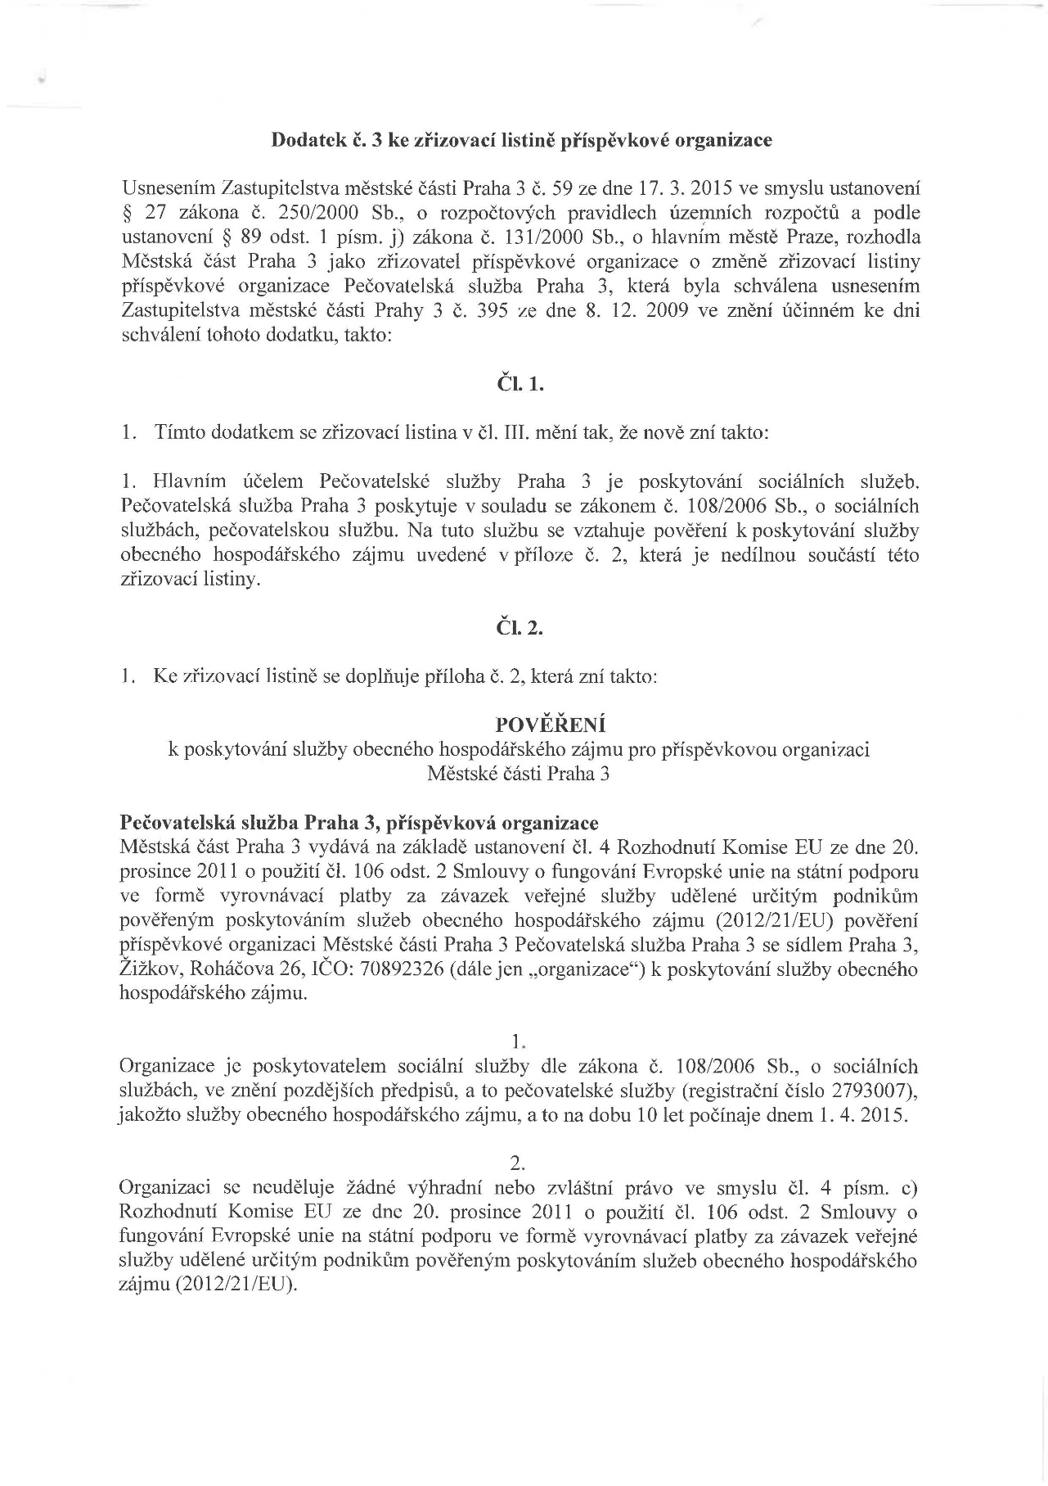
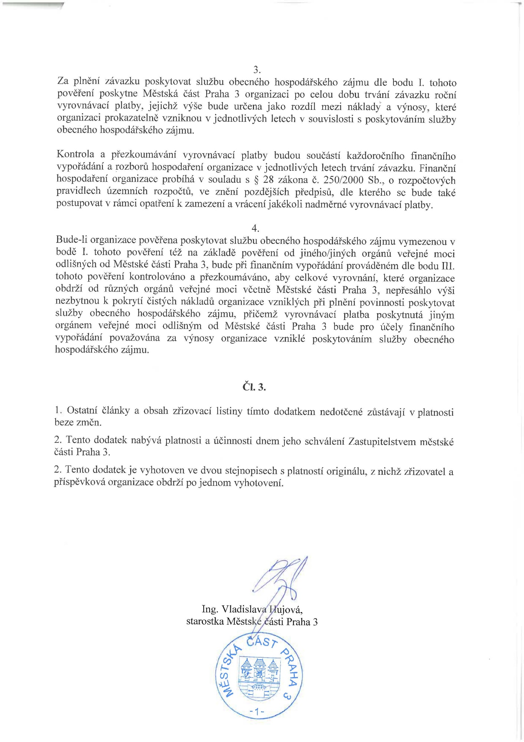

§ 44a odstavec 11 zákona č. 218/2000 Sb., o rozpočtových pravidlech, stanovuje, že odvod a penále lze vyměřit do 10 let od 1. ledna roku následujícího po roce, v němž došlo k porušení rozpočtové kázně. Po tuto dobu by měly být dokumenty archivovány. Pokud příjemce neprokáže, jak byly prostředky použity, je to považováno za neoprávněné použití peněžních prostředků dle § 3 písm. e) zákona č. 218/2000 Sb., o rozpočtových pravidlech.

